Урок русского языка в 1 классе
Автор: Сторожева Светлана Валерьевна, учитель начальных классов
МАООУ «Ленинская санаторная школа-интернат»
- 1 класс.
- Урок русского языка. Тема: Правила переноса слов.

- Этап обучения по данной теме - начальный

4. Цель: изучить правила переноса слов

планируемые результаты:
предметные:
переносит слова с одной строки на другую по алгоритму
личностные:
- проявляет учебно-познавательный интерес к новому учебному материалу
- понимает причины успеха в учебной деятельности
- проявлен интерес к познанию коми-пермяцкого языка
Универсальные учебные действия:
регулятивные
- определяет цель деятельности на уроке с помощью учителя
- учится работать по предложенному учителем плану
познавательные
- использует знако-символические средства при оформлении правил переноса
- делает выводы о результате совместной работы класса и учителя
- составляет алгоритм под руководством учителя
коммуникативные
- слушает и понимает речь других
- договаривается и приходит к общему решению в совместной деятельности с одноклассниками, в том числе в ситуации столкновения интересов.

Задачи педагога: формировать новые способы действий, обучать работе по плану, алгоритму; развивать эмоциональную сферу, творческое мышление; устанавливать связь с жизненным опытом ребенка.

5.Тип урока: открытие нового знания.

6.Используемые приемы, методы, технологии обучения:
-проблемно-диалогическая технология

7. Оборудование и основные источники информации
презентация к уроку, компьютер, мультимедиа проектор, карточки «Светофоры»

Форма организации учебной работы: фронтальная и групповая
Этап | Деятельность учителя | Деятельность обучающихся
Организационный этап. | Приветствие на коми-пермяцком языке.  -Попробуйте с помощью «светофора» показать свое настроение.  -Подготовим руки к письму.  Физминутка (пальчиковая гимнастика) | Обучающиеся поднимают карточки «светофоры»  
Актуализация знаний | Работа в тетради.  - Чистописание. В начале строки отметьте свой прогноз, сколько букв, по вашему мнению, удастся написать правильно и красиво.  - Найди закономерность и продолжи.  - Преврати самые красивые буквы в солнышко.  - Работа с рядом слов:  Прочитайте слово(а), в котором:  - все согласные твердые  - ь – обозначает мягкость согласного звука  - есть хитрые буквы, почему хитрые?  - состоит из 3 слогов  - из 2 слогов  - односложные слова.  -Какие задания можно предложить к словам?  -Найдите лишнее слово. Почему?  Хочется рассказать, как красива наша природа, особенно лес, который называется Пармой. Парма-это очень густой лес. В нашем округе лес является основным богатством. Хочу познакомить вас с деревьями и кустарниками наших лесов. Слайд 1  -Как называются деревья на коми-пермяцком языке?  (учитель дополняет) | ь ыы ььь ыыыы Обучающиеся записывают число, ставят в начале строки цифру (свой прогноз), находят закономерность и прописывают в тетради. Находят самые красивые буквы.  Ель, сосна, ива, рябина, юла, шиповник, смородина, береза.  Обучающиеся работают с рядом слов.  Обучающиеся предлагают варианты заданий.  Объясняют свой выбор.  Называют известные им деревья на коми-пермяцком языке.
Постановка учебной задачи | 1.Уберём лишнее слово и запишем остальные слова.  (учитель пишет на доске или один из учащихся)  Слово не входит на строку.  - Что же делать?  - Что значит перенести?  2. Поработайте в парах и подумайте, как можно перенести это слово?  - Какие у вас идеи?  Учитель фиксирует варианты переноса на доске.  - Посмотрите, сколько вариантов переноса 1 слова.  Задание было одно?  Почему результаты получились разные? Чего мы пока не знаем?  Как вы думаете, какая тема урока?  3. Учитель фиксирует тему на доске (или включает слайд 2): Правила переноса слов  Прочитайте внимательно тему урока. В каком числе стоит слово ПРАВИЛА?  О чём это нам может говорить?  -Действительно, этих правил несколько, и вы сами попробуете их открыть.  Какие задачи поставим перед собой?  ФИЗМИНУТКА | Записывают в тетради слова с комментированием.  Надо слово перенести  Часть слова оставить, а другую записать на новой строке.  Дети работают в парах и пишут на листе, как можно перенести это слово.  Дети предъявляют результат своего труда. Варианты переноса могут быть разные: бер-еза,бе-реза,б-ереза….  Да  Как переносятся слова.  Как переносить слова; правила переноса слов.  Во множественном.  Наверное, их много, несколько.  Открыть правила переноса, научиться переносить слова.
Открытие «нового» знания | Сейчас вы будете работать в группах. Значит, в каждой группе нам надо выбрать лидера. Какова его роль?  У каждой группы есть лист, на котором «зашифровано» правило.  А план работы такой.  Слайд 3  1. Прочитать слова  2. Обратить внимание на выделенные буквы  - Посмотреть, где стоит знак переноса  - Сформулировать правило переноса слов.  Что должно получиться у каждой группы в результате своей работы?  Сколько правил у нас получится?  Учитель помогает группам строить диалог, подводя их к решающей гипотезе.  Слушаем результаты работы групп.  Прочитаем слова хором, обращаем внимание на перенос. Слайд 4  На что вы обратили внимание и какой сделали вывод.  Вы согласны с выводом группы?  Фиксирует на доске модель:  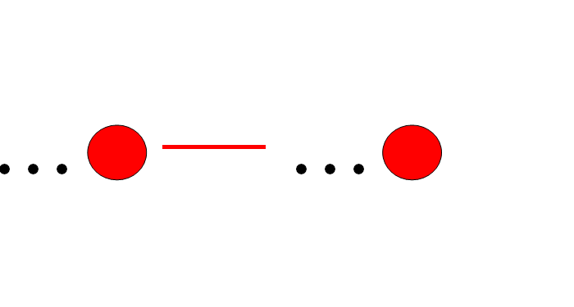  О чём говорит эта схема?  Слушаем вторую группу. Слайд 5  Прочитаем слова хором, обращаем внимание на перенос.  На что вы обратили внимание и какой сделали вывод.  Вы согласны с выводом группы?  Фиксирует на доске модель:  ...С — С...  Слушаем третью группу. Слайд 6  Прочитаем слова хором, обращаем внимание на перенос.  На что вы обратили внимание и какой сделали вывод?  Вы согласны с выводом группы?  Фиксирует на доске:  ..Ъ-.., …Ь-.., …Й-….  Слушаем четвёртую группу. Слайд 7  Прочитаем слова хором, обращаем внимание на перенос.  На что вы обратили внимание и какой сделали вывод  Вы согласны с выводом группы?  Фиксируем модель:  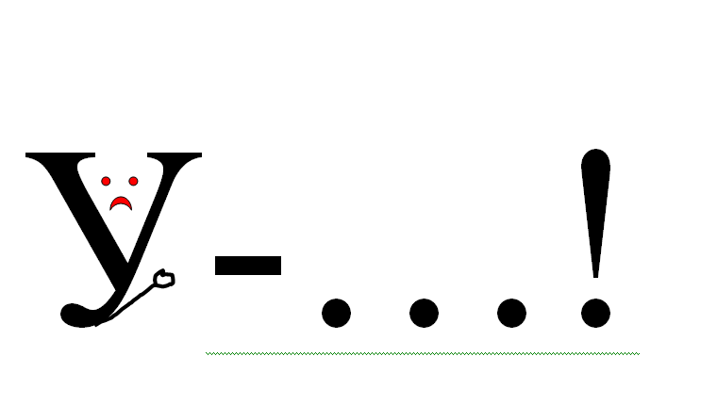  Что случилось, почему буква плачет?  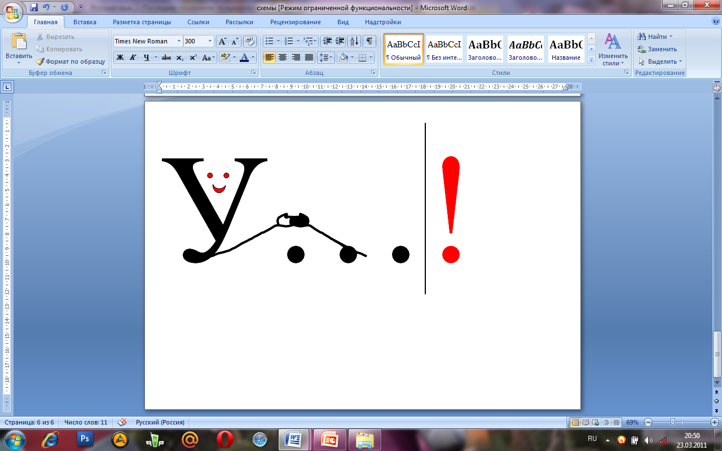  Почему изменилось настроение?  Аналогично последнее правило: 1 слог – не переносим Слайд 8  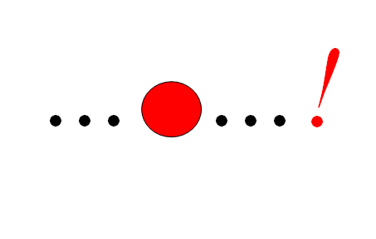  А почему нельзя переносить? | Следить, чтобы каждый выражал своё мнение и строго работать по плану.  Правило переноса слов.  Сколько групп, столько и правил  Дети работают в группах и формулируют правило.  Представитель от 1 группы показывает задание.  Все читают слова: то-пор, ка-ран-даш,  Выделены гласные буквы, а знак переноса стоит между слогами. Значит, слово переносится по слогам.  Показ задания.  Все читают хором слова: кас-са, тон-на  Выделены двойные согласные, знак переноса стоит между ними. Значит, если две одинаковые буквы в середине слова, то знак переноса ставится между ними.  Показ задания.  Все читают хором слова: конь-ки, зай-ка, подъ-езд  Выделены Ъ,Ь,Й. знак переноса стоит после них, значит… (их нельзя отрывать от предыдущего слога)  Показ задания.  Все читают хором слова: Обед, Ещё, краЯ  Выделены слоги О -, Е-, -Я. Знак переноса не стоит, значит одну букву переносить нельзя.  Не хочет стоять одна!  Слово тоже протянуло ей руку, теперь она не одна.  Читаем слова: сОн, тОк, лУк, стрАх.  Выделен гласный звук, в слове 1 слог, переноса нет.  Слова переносятся только по слогам!
Реализация построенного проекта: Структурирование полученных знаний | Сколько правил мы открыли?  Проговорим их ещё раз, пользуясь схемами-моделями.  Сравним наши правила с правилами учебника. Всё ли мы сделали правильно?  Составьте алгоритм: как будете действовать, если надо перенести слово.  Фиксирует на доске:  1.Читаем слово.  2.Делим на слоги  3. Вспоминаем, какое правило подходит.  4. Записываем  Слайд 9  Почему выделены слова «вспоминаем правило»?  Физминутка | Проговаривают правила.  Сравнивают с учебником, делают вывод: мы открыли больше правил.  Высказывают свои варианты, обсуждают, выбирают более удачный.  Можем перенести неправильно
Первичное закрепление нового способа действия | Вернёмся к заданию, которое мы не могли выполнить в начале урока. Какое было затруднение?  Как же мы перенесём слово береза, которое не вошло в строку?  Слайд 10  Из предложенных слов  Осень, касса, долька, юла, пень, ветер, лайка, сорт, ягода, клён.  Выписать:  Мальчикам – слова, которые можно перенести, разделить их для переноса (но-ты)  Девочкам – слова, которые нельзя переносить.  Выяснение понимания задания  Будут ли у вас одинаковые слова?  Взаимопроверка.  Есть ли у вас совпадения?  Проверить вслух.  Самопроверка Слайд 11 | Не могли перенести слово БЕРЕЗА.  Применяют алгоритм и объясняют перенос.  Дети читают слова и выбирают те, которые нельзя перенести.  Мальчики читают слова и выбирают те, которые можно перенести.  Девочки читают слова и выбирают те, которые нельзя перенести. Записывают в тетрадь.  нет  Обосновывают свой выбор, опираясь на правила и алгоритм.  Применяют правила, объясняют перенос.
Рефлексия. | Какое открытие мы сегодня сделали?  Для чего нам понадобились эти правила?  Как нам удалось открыть правила.  Слайд 12  Продолжи предложения:  Я научился…  Было интересно…  Было трудно…  Похвалю себя за то,что…  Похвалю одноклассников за то,что…  Больше всего мне понравилось…  Оцени себя с помощью «светофора» | Правила переноса слов.  Не смогли перенести слово.  Мы работали в группах, выполняли задание.  Дают словесную оценку и цветовую «светофор».

